２０２４年１２月１４日（土）午後＜親子のためのクリスマスコンサート＞シナリオ

１３時３０分 午後リハーサル（演奏位置、マイク、などをチェック）
（用意するもの）打楽器用のいすとマイク＆スタンド
こどもヘッドセット２つ みゆき、サンタハンドマイク２本
マジックの机はピアノの後ろにセッティング
舞台裏スタッフ：有志演奏の長机３台の出し入れの練習
出演者の立ち位置の確認とさくらママ、まさとママ、最後のインタビューの時の立ち位置の確認

赤色：音響様へ 青色：音響様へ 茶色：トナカイ様へ 紫色：さくらちゃん、まさと君へ
打楽器：幸彦お兄さん
緑：舞台裏スタッフ トナカイ、さくらちゃん、まさと君入退場の時に下手側の扉を開けて
ください。サンタさんにきいてみたいことスライドボタン
家族写真上映会スライドボタンお願いします

青色：照明の方へ：小さな子供が多いので、客席は薄暗くしてください。
スライド使用の時だけ客席も暗くする
みゆき サンタ ハンドマイク 北野さん：打楽器にマイクとスタンド
さくら、まさと（子役２名）ワイヤレスマイク

１４：００ 開場 音響：ＣＤ（クリスマスオルゴール）をＢＧＭとして流してください。
１４：１５ 影マイクでアナウンス
１４：２７ さくら（子役）影マイクでアナウンス
サンタ＆トナカイ客席後ろ側の扉にスタッフ２名とともに移動
１４：３０ 開演 音響：ＣＤ：ジングルベル （ＣＤディスク１－２０） をかける
照明：
みゆき下手から登場
みゆき：みなさん、メリークリスマス！
今日は親子のためのコンサートへようこそお越しくださいました。
私は歌のお姉さんのみゆきです。どうぞよろしくお願いします！
音響：ＣＤ小さくして止
サンタさんどこにいるかな？？ 皆でサンタさ～ん！って呼んでみようか？ さんはい！（サンタさ～ん！！）（会場を見まわす。） あっ！ サンタさんが来たよ！
音響：ＣＤ：そりすべり （ＣＤ－ＣＤディスク１－２） をかける
照明：舞台と客席の照明は明るく
音楽が鳴ってからサンタ＆トナカイ客席後ろ側の扉から登場 (スタッフの方扉を開けてください)
サンタトナカイ客席を練り歩く
サンタ：メリークリスマス！
みゆき：サンタさん、ようこそ！！トナカイさん、ようこそ！！
トナカイ：ゼスチャーで答える
音響：音楽を小さくする
みゆき：サンタさんはピアノがとっても上手なのよね♪
（サンタとみゆきのやりとりが少しあります）
みゆき：皆さんにはご持参いただいた打楽器か手拍子で盛り上げてくださいね！！
Ｍ１♪サンタがまちにやってくる ピアノソロ トナカイ立ち位置：中央 みゆき上手
Ｍ２♪サンタクロースがやってくる（１番のみ） 歌みゆき トナカイ立ち位置：上手
Ｍ３♪うさぎ野原のクリスマス 歌みゆき トナカイ立ち位置：上手

１４：４０
みゆき：ここで今年２月から今日の舞台出演に向けて養成してきた５歳のさくらちゃん
６歳のまさと君を紹介します。
さくらちゃ～ん！！まさとく～ん！！
サンタの音楽に合わせてさくらちゃんまさと君下手から笑顔で手を振りながら登場
みゆきの横にさくら、まさと、トナカイの立ち位置
みゆき：今からジングルベルを歌いますので、今日は楽しいクリスマス
へい！！のところでみなさんも手を挙げてください
音響：さくらちゃんのマイクだけON まさと君のマイクはOFF
Ｍ４♪ジングルベル 歌みゆき、さくら
みゆき：さくらちゃん、まさと君に自己紹介をしてもらいます。
音響：まさと君のマイクをON
さくらちゃん、まさと君の順で自己紹介
みゆき：みなさんのお手元に自己表現養成塾のチラシがあるかと思いますが、
来年のコンサートに出演してくれるお子様を募集しますので、今日の舞台をみて
さくらちゃん、まさと君みたいに舞台で表現したい子ども達はぜひ立候補してくださいね。
さくらちゃん、まさと君とトナカイさんにはまた後で登場してもらいましょう。
さくらちゃん、トナカイさんありがとう♪
音響：さくらちゃん、まさと君のマイクをOFF
サンタの音楽に合わせてさくらちゃんまさと君トナカイさんの順番で
笑顔で手を振りながら下手に退場
１４：４５
みゆき：今から皆さんからのリクエストの曲を演奏しますので
皆さんも一緒に歌やゼスチャーで参加してください。（次の曲を説明してから・・・）
Ｍ５♪ むすんでひらいて 歌
Ｍ６♪ 幸せなら手をたたこう 歌
１４：５０
みゆき：子ども達からサンタさんに寄せられる質問を音楽物語にした
＜サンタさんにきいてみたいこと＞まさと君の朗読とサンタさんのピアノで
お聞きください。 さくらちゃん、まさと君、よろしくお願いします。
サンタの音楽に合わせてさくらちゃんまさと君下手から笑顔で手を振りながら登場
みゆき下手に退場
音響：まさと君のマイクをON さくらちゃんのマイクをOFF
照明：スライド上映用に暗くする
Ｍ７♪音楽物語 サンタさんにきいてみたいこと 朗読（まさと君）とピアノ
みゆき：サンタさんのピアノに合わせて手持ちの打楽器を一緒にならしてみましょう♪
音響：さくらちゃん、まさと君のマイクをOFF
Ｍ８♪そりすべり ピアノ
みゆき：素敵な朗読をありがとう♪ さくらちゃん、まさと君また後できてくださいね♪
サンタの音楽に合わせてさくらちゃんまさと君笑顔で手を振りながら下手に退場
スタッフ 退場したまさと君のマイクははずす

１５：００
照明：客席は引き続き暗くする
みゆき：クリスマスはサンタさん、のイメージが強いのですが、本当はイエスキリスト様の
誕生日と言われています。その誕生日を祝って作られた讃美歌をメドレーで歌います。
ここで一旦打楽器はひざの上に置いて静かに聴いてくださいね。
あめはにさかえ～まきびとひつじを～かみのみこは～もみの木～あらののはてに～きよしこの夜～もろびとこぞりて～ひいらぎかざろうの８曲メドレーで演奏します。
プログラムにきよしこの夜の歌詞がありますので
きよしこの夜はぜひ一緒に歌ってみてくださいね♪
きよしこの夜 星は光り 救いの御子は み母の胸に 眠りたもう いとやすく
Ｍ９♪あめはにさかえ～牧人ひつじを～神のみこは～もみの木～あらののはてに～きよしこの夜
もろびとこぞりて～ひいらぎかざろう 歌

１５：０５
照明：
みゆき：サンタさんはさっき２００歳って言ってたけど、サンタさんはピアノだけでなく
みんなにもっと喜んでもらうためにマジックも練習してくれたのよ。
みんな見たい？！ あれ？！サンタさんいなくなっちゃったね。どこに行ったのかな？！
みんなで呼んでみようか？ サンタさ～ん！！
サンタマジックの準備ができたら登場
みゆき：サンタさんのミニマジックショー！！の掛け声を合図に
ＣＤ（クリスマスロック２０番）をかける（約５分）
２０番が終わってもまだ万が一マジックをしていたら２０番をリピート再生して
終わったらフェードしてください。
照明：舞台は明るく、客席は薄明り
（内容）紅白手袋～サンタシルク～サンタボール～シルク５枚～メタルくす玉
舞台裏スタッフ マジックが終わったらマジックの道具を置いた椅子を舞台そでにひく
１５：１０
照明：
舞台裏スタッフ：子供演奏用の長机を２台舞台に持ってくる
みゆき：サンタさんと一緒に演奏しよう！！コーナー
このコーナーは写真・動画撮影OKですので、撮影して頂いても結構です。
後日動画配信でもご覧になることができますので

サンタさんのピアノと一緒にメロディ―を鍵盤ハーモニカで演奏してくれるお友達を
呼びますので舞台に上がってくださいね♪ （９名）
ちひろちゃん（７）さわちゃん（５）ことこちゃん（４）なおちゃん（４）
れなちゃん（５）しおちゃん（７）みおちゃん（４）いろはちゃん（５）
しんたろうくん（７）
では今からサンタさんのピアノに合わせて演奏してみましょう♪
Ｍ１０♪ ジングルベル～聖者がまちにやってくる サンタさんのピアノで合奏
みゆき：素敵な演奏をありがとう！！サンタさんからプレゼントをもらって席に座ってください。
（子ども達、サンタさんからプレゼントをもらって客席に帰る）
舞台裏スタッフ：舞台にいる子供、客席に帰るので階段で１名サポート
２名 机は舞台そでにひいてください

１５：２０
みゆき：次はサンタさんをここに連れてきてくれたトナカイさんの歌を歌いたいのですが、
トナカイさんはどこかしら、 皆で呼んでみましょうか？
トナカイさ～ん！！
まさと君、トナカイさん、さくらちゃんの順で手をつないで下手から舞台に登場
立ち位置は上手からまさと、さくら、トナカイ（中央）みゆき
音響：さくらちゃんのマイクをON
みんなで一緒に歌いましょう。打楽器も鳴らして盛り上げてね！！
Ｍ１１♪赤鼻のトナカイ 歌みゆき、さくら
みゆき：次はあわてんぼうのサンタクロース、ゼスチャーをこの様につけて歌いたいと思います
ので皆さんもご一緒に
Ｍ１２♪あわてんぼうのサンタクロース（１番を２回歌う）歌みゆき：さくら
みゆき：さくらちゃん、まさと君、トナカイさんにはまた後で登場してもらいましょう♪
音響：さくらちゃんのマイクをOFF
さくらちゃん、トナカイさん、まさと君の順で下手に退場

１５：２５
照明：スライド上映用に暗くする
みゆき：今回も素敵な写真のご応募をありがとうございました。
（みゆきお話している間に幸彦お兄さん、舞台にスタンバイ）
今年は福山雅治さんの歌で家族になろうよ。
さくらちゃん、まさと君が出演した８月９月のコンサートでも一緒に打楽器サポートを
してくれた幸彦お兄さんも一緒に演奏します。ご紹介しましょう。幸彦お兄さんです。

Ｍ１３♪家族になろうよ 歌みゆき
照明：スライド終わり（黒になったら） 照明元に戻す

１５：３０
みゆき：再びさくらちゃん、まさと君と一緒に歌います。みんなで一緒に呼びませんか？
さくらちゃ～ん！ まさとく～ん！！
サンタの音楽に合わせてさくらちゃんまさと君下手から笑顔で手を振りながら登場
音響：さくらちゃんのマイクをON
Ｍ１４♪世界中のこどもたちが 歌みゆき、さくら
Ｍ１５♪にじ 歌みゆき、さくら
音響：歌が終わったらさくらちゃんのマイクをOFF

１５：３５
ここで出演者全員一旦下手に退場 アンコールを待つ
照明：暗転
お客様の拍手を聞きながら、みゆき、さくら、まさとの３人が舞台に
幸彦お兄さんもさりげなく舞台に
照明：舞台明るく
音響：さくらちゃんのマイクをON

みゆき：皆様のあたたかい拍手をありがとうございました！！
さくらちゃんは午前・午後と舞台に出てくれたけど楽しかったですか？
さくら：
みゆき：まさと君もたのしんでくれたかな？
まさと：
さくらちゃん、まさと君は先ほど紹介しましたが、２月４日立春から今日までの
自己表現養成塾の塾生として、レッスンに通って、私が出演するコンサートなどにも
出演をして研鑽を積んできました。
さくらちゃんは今こうして私と一緒に歌っていますが、最初は音程もとれませんでした。
そしてまさと君は通っている保育園の先生方が困るくらいのお子様でした。
二人とも立派に成長してくれました。
そしてこの二人のサポートをしてくれたのがママ、パパでした。
今日は家族代表でさくらちゃんのママそして、まさと君のママに改めてインタビュー
したいと思います。さくらちゃん、まさと君ママ、ありがとうございます。
（さくらママ、まさとママ舞台に登場してご感想と彼らの変化・成長についてお話してもらう）
さくらちゃんには特別に来年度の継続を薦めていまして、来年はさらに多くの舞台に
立ってもらいながら、来年度の塾生のお姉さん役になってもらいます。
そしてまさと君は和太鼓福男さんの元で太鼓のレッスンに通ってもらおうと思っています。
（和太鼓福男さん紹介）
塾生達には育てておしまいではなくて、次に続く道開きのあっせんもしています。
さくらちゃんのママ、まさと君のママお話をありがとうございました。
（さくらママ、まさとママ下手に退場）
ところで！！
さくらちゃん、まさと君みたいに舞台でサンタさんと一緒に演奏したい
子供達手を挙げて！！
手を挙げてくれた子ども達、ぜひ来年の舞台、１２月 日（ ）
の舞台に一緒に立ちましょう！！
来年の１月の無料レッスンのお申し込みお待ちしております。
１月中に無料レッスンを納得するまで受講してもらってから立候補してもらいます。
自己表現養成塾のチラシ裏面に無料レッスンスケジュールを書いています。
ご連絡お待ちしております。

１５：４０
みゆき：ではもう一度サンタさんとトナカイさんをみんなで一緒に呼びましょう！！
ではみんなで一緒にサンタさ～ん、って呼んでね。さんはい！！ サンタさ～ん！！
サンタさんとトナカイさん下手から舞台にお花を持って登場
さくらちゃんとまさと君にお花をプレゼント
立ち位置はみゆき、さくら、まさと、トナカイの順に横並び
みゆき：さくらちゃんとまさと君、お花のプレゼント良かったね！！
ではありがとうの花を歌いましょうか。サビの部分でゼスチャーがありますので
皆様もご一緒に（歌う前にさくらちゃん、まさと君が見本を見せて練習してみる）
Ｍ１６♪ ありがとうの花 歌みゆき、さくら
みゆき：We wish a Merry Christmas!
私とさくらちゃん、まさと君は打楽器、トナカイさんはウェーブをしますので
打楽器かウェーブで盛り上げてくださいね。
Ｍ１７♪We wish a Merry Christmas! 歌みゆき、さくら
みゆき：最後の曲はさんぽ！！
Ｍ１８♪We wish a Merry Christmas! 歌みゆき、さくら
音響：歌が終わりでさくらちゃんのマイクをOFF

Ｍ１８の曲が終わったら 音響：ＣＤ （ディスク１－４） をかける
最後にお客様と記念撮影をします。カメラマンが舞台から出演者と客席の撮影をします。
１－４が終わってもまだお話していたらリピート再生してください。

みゆき：今日はピアノを弾くサンタさんに会いに来てくれてありがとうございました♪
そして来年１２月 日（ ）は ホールで親子のためのクリスマスコンサートを開催します。
アンケートはサンタさんへのクリスマスプレゼントですからぜひメッセージを書いて
かえってくださいね。
サンタさん、トナカイさん、また来年もみんなに会いにきてくださいね。
またお会いしましょう♪ みなさん、メリークリスマス！

１５：４５ 終演
照明は空色＆客席お客様帰られるので明るく

さくら影マイクで・・・
さくら：本日は＜親子のためのクリスマスコンサート＞にご来場いただきまして、まことに
ありがとうございました。アンケートもぜひご協力お願いします。
サンタさんトナカイさんと舞台で撮影チケットを持っている方は間もなく
撮影会のご案内をしますので終演後も座席でお待ちくださいね♪

１５：５０
椅子など準備出来次第
舞台にて撮影会開始 組 （２０００円の撮影券 組→１０００円の撮影券 組）
音響：ＣＤ（クリスマスロック）をＢＧＭとして流してください。
→1曲目がなったら みゆきサンタトナカイ登場
さん、舞台撮影補佐、記録係 さん カメラ撮影補佐

１６：１５終了予定 片付けて １７時に退出

よろしくお願いします。

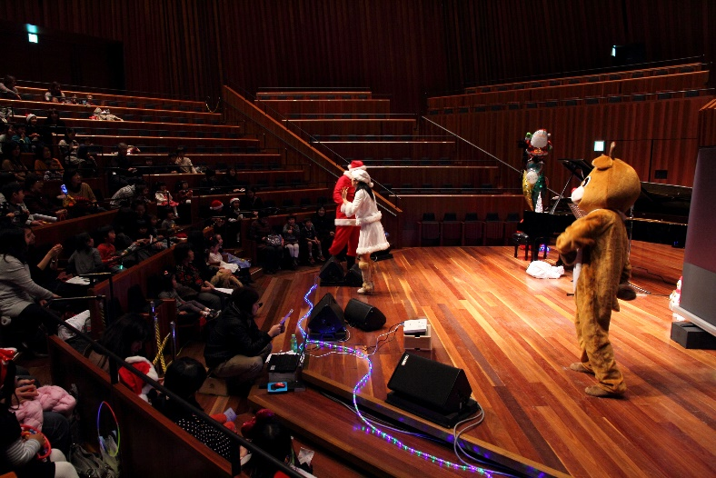
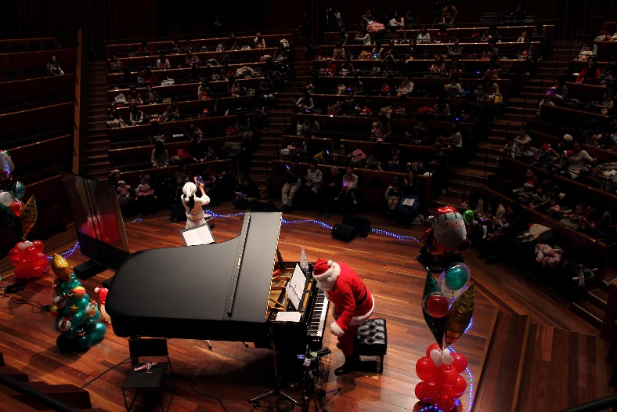

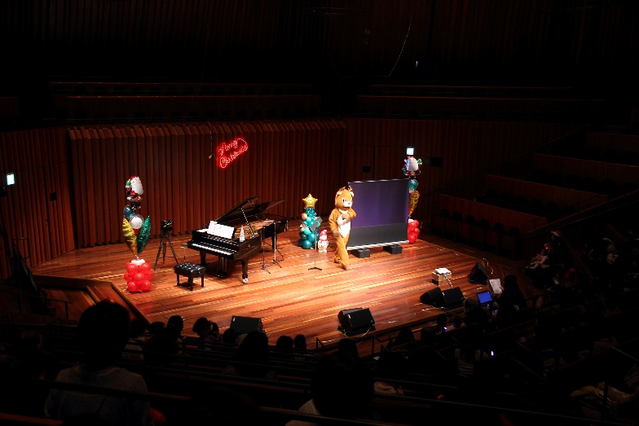

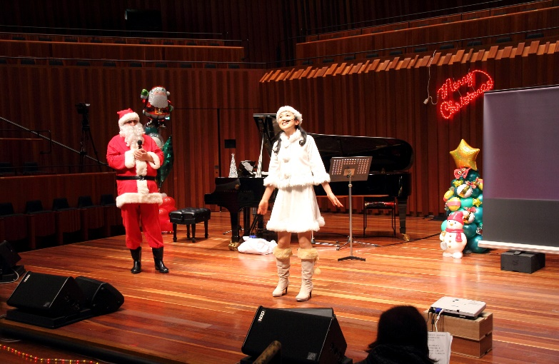

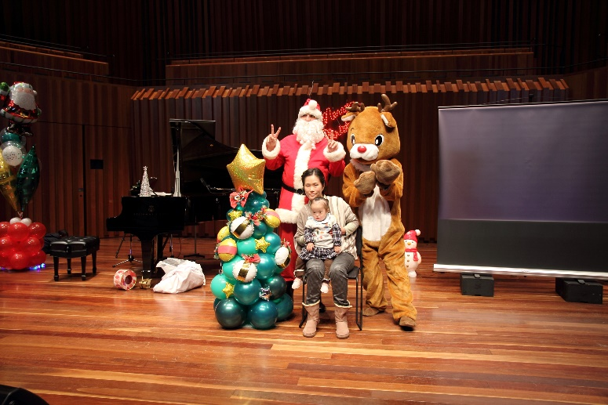
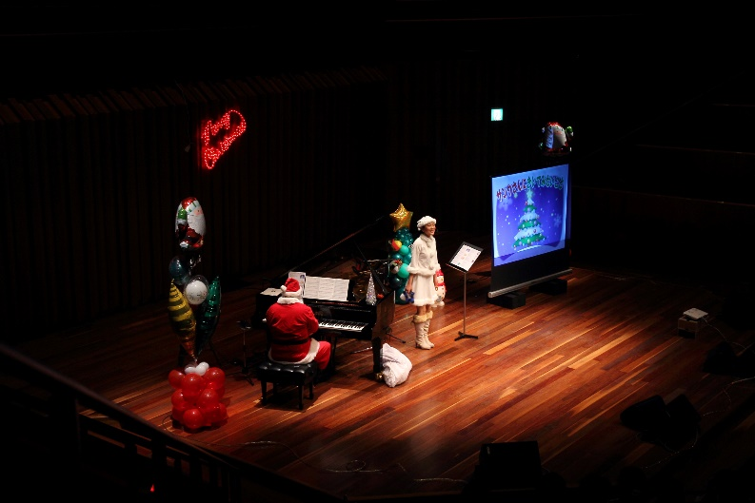

写真撮影会（午前午後）ツリーバルーンの
ところはエアブローツリーの予定

